Инструкция прибора электро массажа

Прибор работает от сети 220V, элементов питания ААА или usb.

Последовательность включения электростимулятора и регулировка воздействия

ONN/OFF – Включение/выключение прибора

MODE - выбор режима, 8 режимов

STRONG – увеличение тока от «0» до максимального

WEAK – уменьшение тока до «0»

TIME – выбор времени работы стимулятора 5, 10 или 15 минут

CHIEN – выбор языка АНГЛИЙСКИЙ/КИТАЙСКИЙ

Установите электроды на точки для массажа и подключите их с помощью соединительных проводов к пульту управления. Для включения используйте кнопку ON. Выберите нужный режим (MODE), Установите время работы стимулятора (TIME) Кнопкой STRONG установите комфортный уровень массажа. Если необходимо уменьшить ток, то пользуйтесь кнопкой WEAK

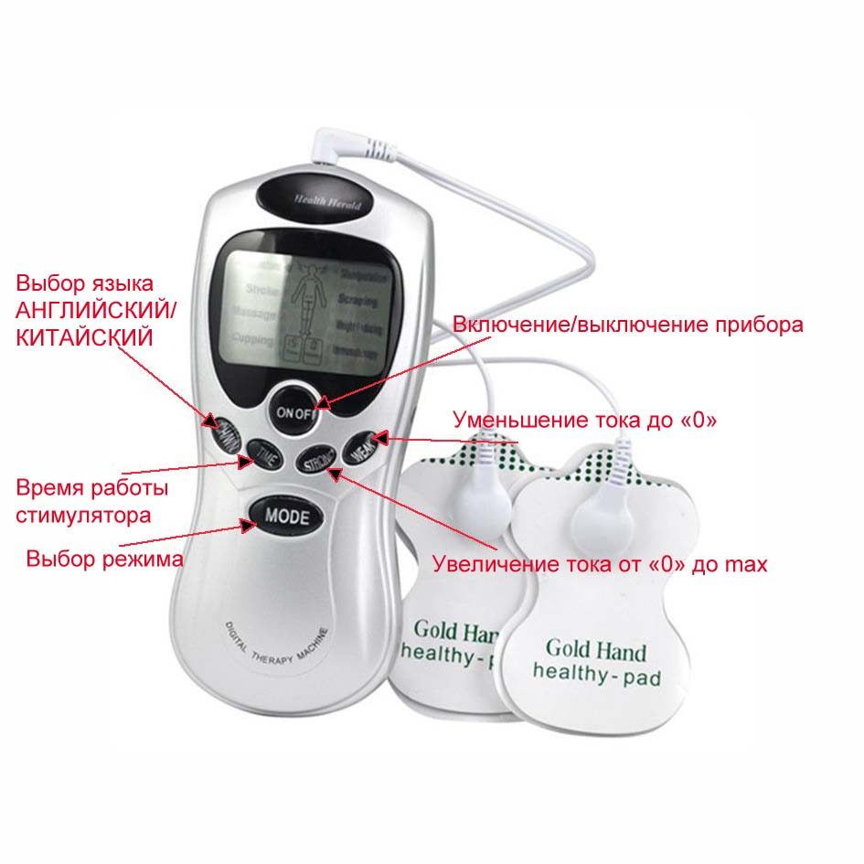

Противопоказания.

Острый период после ишемических поражений тканей мозга, сердца (инсульты, инфаркты), лихорадочные состояния, в том числе сепсис, злокачественные новообразования, заболевания кожи, особенно в месте проведения стимуляции, тяжелые заболевания сердечно-сосудистой системы. Также противопоказано проведение электростимуляции при эпилепсии в силу возможного провоцирующего фактора.

С осторожностью - при высокой чувствительности кожных покровов к электрическим импульсам.